Zusammenhänge von Einsatz und Motivation beim Lesen (J.T.Guthrie)

[Contexts for Engagement and Motivation in Reading] - Auszüge -

Overview / Überblick

Engagiertes Lesen ist eine Verschmelzung von Motivation und Bedachtsamkeit. Engagierte Leser versuchen zu verstehen; sie genießen das Lernen und glauben in ihre Lesefähigkeiten. Sie sind leistungsorientiert, intrinsisch motiviert und haben Selbstvertrauen.

Klassenraumbedingungen können engagiertes Lesen fördern. Lehrkräfte erschaffen Zusammenhänge für diesen Einsatz, indem sie herausragende Wissensziele setzen, Realwelt- Verbindungen zum Lesestoff bedenken, bedeutungsrelevante Alternativen zum Was, Wann und Wie etwas zu lesen ist aufzeigen und interessante Texte bereitstellen, die vertraut, lebhaft, wichtig und bedeutungsvoll sind. Lehrkräfte können weiterhin den Einsatz stärken durch die Vermittlung von Lesestrategien. Ein stimmiger Klassenraum sichert diese Qualitäten ab.

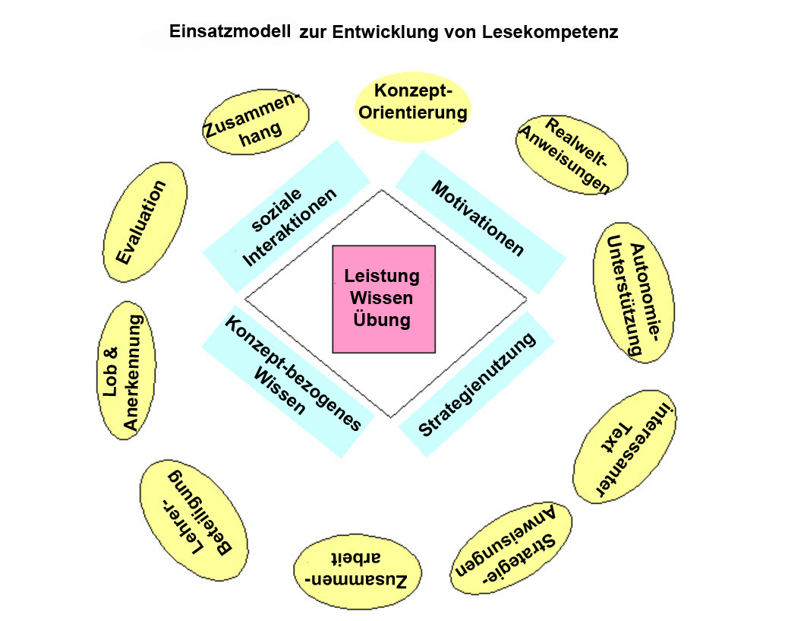

Lern- und Wissensziele

Realwelt-Interaktion (bezogen auf Sinneswahrnehmung und persönliche Erfahrungen > Intrinsische Motivation, Aufmerksamkeit und Sinn für das Wunder werden geweckt.)

Autonomieunterstützung (Selbständigkeit bei der Wahl zwischen bedeutungsvollen Alternativen)

interessante Texte (Bereitstellen eines Vorrats an Texten mit Bezug zum Lernen und
den Wissenszielen)

Strategieanweisungen (Lehrer als Rollenmodell, direkte Erklärung der Strategien)

Zusammenarbeit (aktiviert und erhält intrinsische Motivation, hilft beim gemeinsamen
Strukturien übergreifender Aufgabenstellungen)

Lob und Belohnung (Erfahren eigener Leistungserfolge, steigert Motivation)

Evaluation (bevorzugt Portfolios > unterstützen Motivation ; standarisierte Tests
erst in zweiter Linie)

Lehrerbeteiligung (wahrgenommenes Lehrerinteresse erhöht Bereitschaft zum Einsatz
in der Klasse z.B. bei Diskussionen, Lernaktivitäten)

Kohärenz der (Querverbindungen der o.g. Elemente)
Instruktionsprozesse

Conclusion / Schlussfolgerung

Ich habe vorgeschlagen, dass Klassenraumcharakteristika Leseanstrengungen und -motivation beeinflussen. Lehrkräfte, die die Leseanstrengungen im Klassenzimmer zu erhöhen wollen, erreichen dies, indem sie dafür einen Lernzusammenhang schaffen. Dazu können sie

> ein Wissensziel festlegen und ankündigen,
> für eine kurze Realwelt-Erfahrung sorgen, die auf das Ziel bezogen ist,
> Bücher und vielfältige andere Quellen zur Verfügung stellen,
> den Schülern eine Wahl zwischen den Unterthemen und Lesetexten erlauben,
> kognitive Strategien lehren, die die Lernenden ermächtigen, diese Texte erfolgreich zu lesen,
> die Zusammenarbeit beim Lernen unterstützen,
> eine Evaluation der Schülerarbeiten mit dem Anweisungszusammenhang (z.B. benoten
Lernende für ihren Fortschritt auf dem Weg zum Wissensziel) verbinden.

Solch ein Zusammenhang verlangt eine substantielle Unterrichtseinheit von mindestens 10 Wochen, vorzugsweise ein ganzes Jahr.

[…]

Die Botschaft ist, dass die Verstärkung von Langzeitlesemotivation und -einsatz nicht auf die Schnelle zu haben ist. Lesemotivation, die stark genug ist, Wochen, Monate und Jahre zu überdauern, wird nicht an einem Tag erreicht. Wenn der Klassenkontext jedoch die genannten Praktiken enthält, wächst das Leseengagement und es wird zum Selbstläufer.

CORI – Konzept-Orientiertes Lesetraining
(J.T. Guthrie et al.)

[CORI – Concept-Oriented Reading Instruction] - Auszüge -

CORI-Grundstruktur

CORI-Phase | Woche | A. Lese-  strategie | B. Nachforschen,  fachkundliche  Aktivitäten | C. Motivations-  prozesse | D. Lesen -  Integration von fachkundlichem Wissen
Beobachten & Personali-sieren | 1 | Aktivierung  von Hinter-  grundwissen | Beobachtungen vor  Ort / in der Natur | Umwelt-  interesse  wecken | Beziehungen herstellen zwischen Lesestoff und Realwelt
 | 2 | Fragen  stellen | Experimente  entwickeln | Alternativen  aufzeigen | Vergleichen & Kontrastieren
Suchen & Abfragen | 3 | Informations-  suche | Datenpool  erstellen | Interesse  erweitern | Interessen verbinden
Verstehen & Integrieren | 4 | Zusammen-  fassen | Daten  vorstellen | Interessante  Texte | Kontrastierung themenbezogener Lerninhalte
 | 5 | Graphisches Organisieren | Untersuchung  organisieren | Zusammen-  arbeit | Wahrnehmungsbezo-genes Lernen mit Texten verbinden
Mit anderen kommuni-zieren | 6 | Ergebnisse  dem Plenum vorstellen | Team teaching | Koordinieren motivationaler Unterstützung | Koordination von Lesen & Fachwissen

